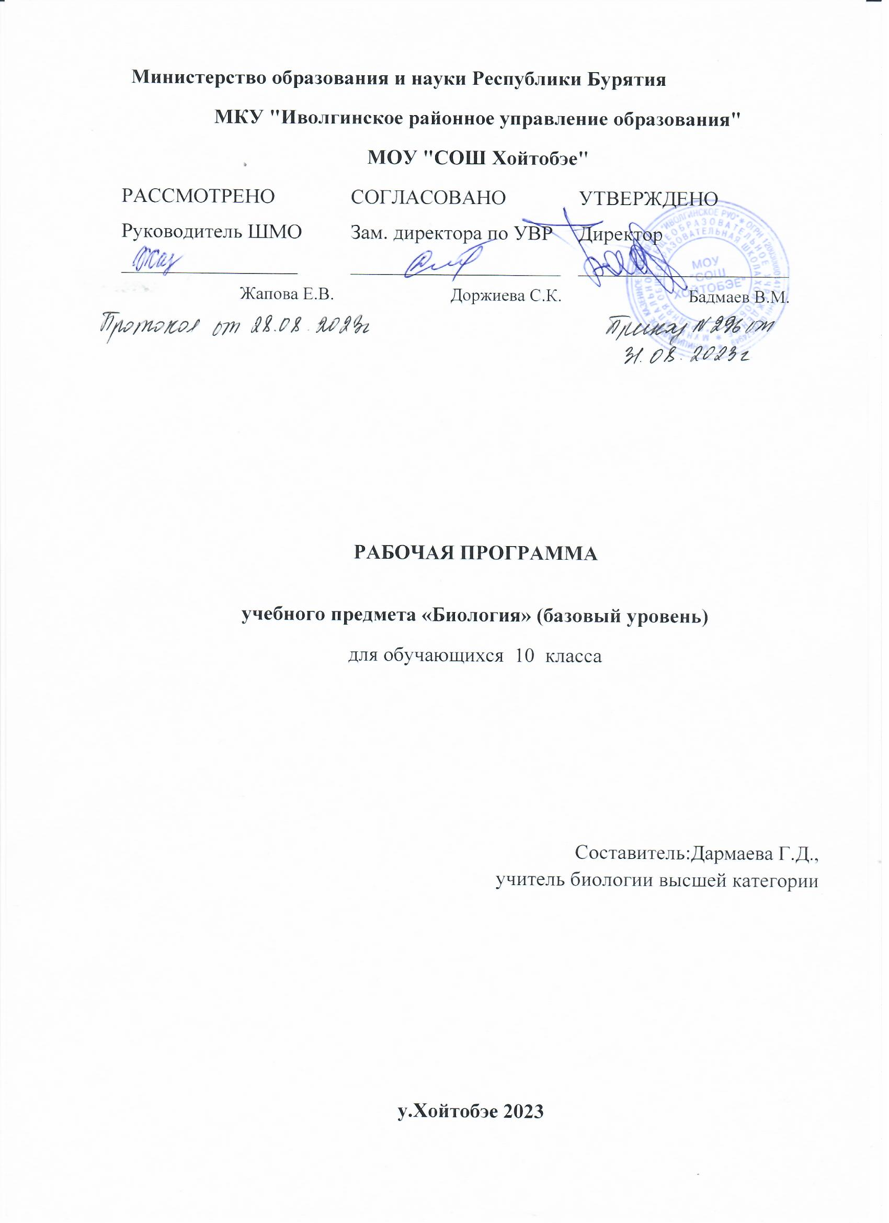

ПОЯСНИТЕЛЬНАЯ ЗАПИСКА

Рабочая программа составлена (разработана) в соответствии со следующими нормативными документами:

- Федерального закона от 29 декабря 2012 года № 273-ФЗ «Об образовании в Российской Федерации»;

- Приказа Министерства образования и науки Российской Федерации от 17 мая 2012 года № 413 «Об утверждении федерального государственного образовательного стандарта среднего общего образования» с изменениями на 12 августа 2022 года;

- Письма Министерства образования и науки Российской Федерации от 28.10.2015 года № 08-1786 «О рабочих программах учебных предметов»;

- Приказа Министерства Просвещения Российской Федерации от 28 декабря 2018 г. N 345 «О федеральном перечне учебников, рекомендуемых к использованию при реализации имеющих государственную аккредитацию образовательных программ начального общего, основного общего, среднего общего образования»;

- ООП СОО МОУ «Средняя общеобразовательная школа Хойтобэе»;

- Положения о рабочей программе по учебному предмету (курсу),в том числе внеурочной деятельности МОУ «Средняя общеобразовательная школа Хойтобэе» по реализации ФГОС СОО;

- Рабочая программа составлена на основе авторской программы курса Пономарева И.Н., Кучменко В.С., Корнилова О.А., Драгомилов А.Г., Симонова Т.С. Биология: 5-11 классы: программы /И.Н. Пономарёва, В.С. Кучменко, О.А. Корнилова и др. - М.: Вентана - Граф, 2021.

Курс биологии на ступени среднего (полного) общего образования на базовом уровне направлен на формирование у учащихся знаний о живой природе, ее отличительных признаках – уровневой организации и эволюции, поэтому программа включает сведения об общих биологических закономерностях, проявляющихся на разных уровнях организации живой природы. Основу отбора содержания на базовом уровне составляет культуросообразный подход, в соответствии с которым учащиеся должны освоить знания и умения, значимые для формирования общей культуры, определяющие адекватное поведение человека в окружающей среде, востребованные в жизни и практической деятельности. В связи с этим на базовом уровне в программе особое внимание уделено содержанию, лежащему в основе формирования современной естественнонаучной картины мира, ценностных ориентаций, реализующему гуманизацию биологического образования.

Изучение биологии в 10 классе направлено на достижение следующих целей:

- освоение знаний о биологических системах (клетка, организм); истории развития современных представлений о живой природе; выдающихся открытиях в биологической науке; роли биологической науки в формировании современной естественнонаучной картины мира; методах научного познания;

- овладение умениями обосновывать место и роль биологических знаний в практической деятельности людей, развитии современных технологий; проводить наблюдения за экосистемами с целью их описания и выявления естественных и антропогенных изменений;

- находить и анализировать информацию о живых объектах;

- развитие познавательных интересов, интеллектуальных и творческих способностей в процессе изучения выдающихся достижений биологии, вошедших в общечеловеческую культуру; сложных и противоречивых путей развития современных научных взглядов, идей, теорий, концепций, различных гипотез (о сущности и происхождении жизни, человека) в ходе работы с различными источниками информации; воспитание убежденности в возможности познания живой природы, необходимости бережного отношения к природной среде, собственному здоровью; уважения к мнению оппонента при обсуждении биологических проблем; использование приобретенных знаний и умений в повседневной жизни для оценки последствий своей деятельности по отношению к окружающей среде, здоровью других людей собственному здоровью; обоснования и соблюдения мер профилактики заболеваний, правил поведения в природе.

Курс является систематическим, определяется базовым уровнем образования и согласно действующему в МОУ «Средняя общеобразовательная школа Хойтобэе» учебному плану реализуется в объеме 34 часов в год, 1 час в неделю.

Структура рабочей программы: выстроена система учебных занятий - уроков, спроектированы планируемые результаты учебного предмета в соответствии с требованиями ФГОС СОО, составлено КТП с определением основных видов учебной деятельности.

Настоящая рабочая программа предусматривает следующее учебно-методическое обеспечение:

Рабочая программа предназначена для изучения биологии по учебникам: Пономаревой И.Н., Корниловой О.А., Лощилиной Т.Е. Биология: 10 класс: базовый уровень: учебник для учащихся общеобразовательных учреждений /под ред. проф. И.Н. Пономаревой. – М.: Вентана-Граф, 2021.

**Планируемые результаты освоения учебного предмета «Биология. 10 класс»:**

Изучение биологии в старшей школе даёт возможность достижения обучающимися следующих результатов.

***Личностные*:**

1. сформированность мировоззрения, соответствующего современному уровню развития науки; критичность мышления, умение распознавать логически некорректные высказывания, отличать гипотезу от факта;
2. готовность и способность вести диалог с другими людьми, достигать в нём взаимопонимания, находить общие цели и сотрудничать для их достижения; 3) навыки сотрудничества со сверстниками, детьми младшего возраста, взрослыми в образовательной, общественно полезной, учебно-исследовательской, проектной и других видах деятельности;
3. владение языковыми средствами — умение ясно, логично и точно излагать свою точку зрения, использовать адекватные языковые средства;
4. владение навыками познавательной рефлексии как осознания совершаемых действий и мыслительных процессов, их результатов и оснований, границ своего знания и незнания, новых познавательных задач и средств их достижения.
5. готовность и способность к образованию, в том числе самообразованию, на протяжении всей жизни; сознательное отношение к непрерывному образованию как условию успешной профессиональной и общественной деятельности;
6. осознанный выбор будущей профессии и возможностей реализации собственных жизненных планов; отношение к профессиональной деятельности как возможности участия в решении личных, общественных, государственных, общенациональных проблем.
7. экологическая культура, бережное отношения к родной земле, природным богатствам России и мира; понимание влияния социально-экономических процессов на состояние природной и социальной среды, ответственность за состояние природных ресурсов; умения и навыки разумного природопользования, нетерпимое отношение к действиям, приносящим вред экологии; приобретение опыта эколого-направленной деятельности;

***Метапредметные:***

1. умение самостоятельно определять цели деятельности и составлять планы деятельности; самостоятельно осуществлять, контролировать и корректировать деятельность; использовать все возможные ресурсы для достижения поставленных целей и реализации планов деятельности; выбирать успешные стратегии в различных ситуациях;
2. умение продуктивно общаться и взаимодействовать в процессе совместной деятельности, учитывать позиции других участников деятельности, эффективно разрешать конфликты; 3) владение навыками познавательной, учебно-исследовательской и проектной деятельности, навыками разрешения проблем; способность и готовность к самостоятельному поиску методов решения практических задач, применению различных методов познания;
3. готовность и способность к самостоятельной информационно-познавательной деятельности, включая умение ориентироваться в различных источниках информации, критически оценивать и интерпретировать информацию, получаемую из различных источников;
4. умение использовать средства информационных и коммуникационных технологий (далее —

ИКТ) в решении когнитивных, коммуникативных и организационных задач с соблюдением требований эргономики, техники безопасности, гигиены, ресурсосбережения, правовых и этических норм, норм информационной безопасности.

Метапредметными результатами освоения курса является формирование универсальных учебных действий (УУД).

**Регулятивные УУД:**

* самостоятельно обнаруживать и формулировать учебную проблему, определять цель УД;
* выдвигать версии решения проблемы, осознавать (и интерпретировать в случае необходимости) конечный результат, выбирать средства достижения цели из предложенных, а также искать их самостоятельно;
* составлять (индивидуально или в группе) план решения проблемы (выполнения проекта);- работая по плану, сверять свои действия с целью и, при необходимости, исправлять ошибки самостоятельно (в том числе и корректировать план);
* в диалоге с учителем совершенствовать самостоятельно выбранные критерии оценки.

**Познавательные УУД:**

* проводить наблюдение и эксперимент под руководством учителя;
* осуществлять расширенный поиск информации с использованием ресурсов библиотек и Интернета;
* создавать и преобразовывать модели и схемы для решения задач;
* осуществлять выбор наиболее эффективных способов решения задач в зависимости от конкретных условий;
* анализировать, сравнивать, классифицировать и обобщать факты и явления; **-** давать определения понятиям.

**Коммуникативные УУД:**

* самостоятельно организовывать учебное взаимодействие в группе (определять общие цели, договариваться друг с другом и т.д.;
* в дискуссии уметь выдвинуть аргументы и контраргументы;
* учиться критично относиться к своему мнению, с достоинством признавать ошибочность своего мнения и корректировать его;
* понимая позицию другого, различать в его речи: мнение (точку зрения), доказательство (аргументы), факты (гипотезы, аксиомы, теории);
* уметь взглянуть на ситуацию с иной позиции и договариваться с людьми иных позиций.

1. СОДЕРЖАНИЕ УЧЕБНОГО ПРЕДМЕТА

**10 класс**

Глава 1. Введение в курс общей биологии (6 ч)

**Биология как наука и ее прикладное значение.** Введение: Биология — наука о живом. *Отрасли биологии, ее связи с другими наукам.* Биологическое разнообразие как проблема в истории науки биологии. Практическая биология и ее значение. Биотехнология. *Бионика.* Роль биологических знаний в формировании современной естественнонаучной картины мира.

**Общие биологические явления и методы их исследования.** Основные свойства жизни. Общие признаки биологических систем. Отличительные признаки живого и неживого. Определение понятия «жизнь». Биосистема как объект изучения биологии и как структурная единица живой материи. Структурные уровни организации живой природы: молекулярный, клеточный, организменный, популяционно-видовой, биогеоценотический, биосферный.

Методы биологических исследований. Наблюдение, эксперимент, описание, измерение и определение видов — биологические методы изучения природы. Моделирование и мониторинг. Определение видов растений и животных.

Глава 2.Биосферный уровень организации жизни (8 ч)

Особенности биосферного уровня живой материи.

**Учение о биосфере.** Понятие о биосфере. Границы и структура биосферы. Учение В.И. Вернадского о живом веществе и его особенностях. Функции живого вещества в биосфере.

**Происхождение живого вещества.** Гипотезы происхождения живого вещества на Земле, их анализ и оценка. Современные гипотезы происхождения жизни (А.И. Опарин и Дж. Холдейн). Физико-химическая эволюция и развитие биосферы. Этапы возникновения жизни на Земле. *Этапы эволюции органического мира и ее значение в развитии биосферы.* Хронология развития жизни на Земле*.* Эволюция биосферы.

**Биосфера как глобальная биосистема.** Функциональная неоднородность живого вещества. Особенности распределения биомассы на Земле. Круговороты веществ и потоки энергии в биосфере. Биологический круговорот и его значение. Биогеохимические циклы в биосфере. *Биогенная миграция атомов.* Механизмы устойчивости биосферы.

**Условия жизни в биосфере.** Среды жизни на Земле. Экологические факторы и их значение. Абиотические, биотические и антропогенные факторы. Комплексное действие факторов среды на организм. *Общие закономерности влияния экологических факторов на организм. Закон оптимума. Закон минимума. Биологические ритмы. Фотопериодизм.*

Человек как житель биосферы. Глобальные изменения в биосфере, вызванные деятельностью человека. Проблема устойчивого развития биосферы. Роль взаимоотношений человека и природы в развитии биосферы. *Живой мир и культура.*

Глава 3. Биогеоценотический уровень организации жизни (7 ч)

**Природное сообщество как биогеоценоз и экосистема.**

Биогеоценоз как часть биосферы. Биогеоценозы как структурные компоненты биосферы. Понятия «биогеоценоз», «биоценоз» и «экосистема». Понятия «экотоп» и «биотоп». Строение и свойства биогеоценоза (экосистемы). Структура экосистемы. Пространственная и видовая структура биогеоценоза. Приспособления организмов к совместной жизни в биогеоценозах. Функциональные компоненты экосистемы. Типы связей и зависимостей в биогеоценозе. Системы «хищник-жертва» и «паразит- хозяин». Пищевые связи в экосистеме. Экологические ниши и жизненные формы организмов в биогеоценозе.

Трофические уровни. *Типы пищевых цепей.* Пирамиды чисел. Правила экологической пирамиды. Круговорот веществ и превращения энергии в биогеоценозе.

Саморегуляция в экосистеме. Устойчивость и динамика экосистем. Зарождение и смена биогеоценозов. *Понятие о сукцессии. Стадии развития биогеоценозов.* Суточные и сезонные изменения в биогеоценозе.

**Многообразие биогеоценозов и их значение.** Водные экосистемы и сухопутные биогеоценозы. Искусственные биогеоценозы — агроэкосистемы (агробиоценозы). Сравнительная характеристика естественных экосистем и агроэкосистем.

Сохранение разнообразия экосистем. Влияние деятельности человека на биогеоценозы. Использование биогеоценозов в истории человечества. Экологические законы природопользования. Живая природа в литературе и народном творчестве.

Глава 4. Популяционно-видовой уровень организации жизни (14 ч)

Особенности популяционно-видового уровня жизни.

**Вид и видообразование.** Вид, его характеристика и структура. Критерии вида. Популяция как структурная единица вида и как форма его существования. Популяция как структурный компонент биогеоценозов. Типы популяций.

Популяция как элементарная единица эволюции. Понятие о генофонде популяции. Исследования С.С. Четверикова. Понятие о микроэволюции и обр азовании видов. Элементарные фактор ы эволюции. Движущие силы эволюции. Естественный отбор - главный движущий фактор эволюции. Формы естественного отбора. Взаимосвязь движущих сил эволюции. Видообразование - процесс увеличения видов на Земле.

**Происхождение и этапы эволюции человека.** Место человека в системе живого мира. Понятия «гоминиды» и «понгиды». Предшественники человека. Популяционная концепция происхождения человека. Этапы эволюции человека. *История изучения антропогенеза.*

Особенности эволюции человека. Человек как уникальный в ид живой природы. Политипичный характер вида Человек разумный. *Расселение человека по земному шару.* Человеческие расы и гипотезы происхождения рас. *Находки палеолитического человека на территории России.*

**Учение об эволюции и его значение.** Развитие эволюционных идей в истории биологии. Значение работ К. Линнея, Ж-Б. Ламарка и эволюционной теории Ч. Дарвина. Учение Ч. Дарвина об эволюции. Роль эволюционной теории в формировании современной естественнонаучной картины мира.

Синтетическая теория эволюции. Основные закономерности эволюции. Результаты эволюции. Формирование приспособленности к среде обитания. Образование новых видов. Способы видообразования. Микро- и макроэволюция.

Доказательства эволюции живой природы. Биогенетический закон. Закон зародышевого сходства.

Основные направления эволюции: ароморфоз, идиоадаптация, дегенерация (А.Н Северцов, И.И. Шмальгаузен). Причины биологического прогресса и биологического регресса. Основные ароморфозы в эволюции растений и животных. Система живых организмов на Земле. Сохранение многообразия видов - основа устойчивости биосферы.

**Сохранение биоразнообразия — насущная задача человечества.** Проблема сохранения биологического разнообразия. Генофонд и охрана редких и исчезающих видов. Всемирная стратегия сохранения природных видов.

***Лабораторная работа* № 7** «Характеристики вида»

1. Изучение морфологических критериев вида на живых комнатных растениях или гербарии и коллекциях животных. 2. Выявление морфологических признаков при описании разных видов рода традесканция (или рода бегония, пеларгония).

1. ТЕМАТИЧЕСКОЕ ПЛАНИРОВАНИЕ

**10 Класс**

|  |  |  |  |  |  |
| --- | --- | --- | --- | --- | --- |
| **№** | **Тема урока** | **Кол-во часов** | **Дата проведения урока** | | **Дом.задание** |
|  |  | |
| *Введение в курс общей биологии (6ч)* | | | | | |
| 1 | Содержание и структура курса общей биологии | 1 |  | П.1 | |
| 2 | Основные свойства живого | 1 |  | П.2 | |
| 3 | Уровни организации живой материи | 1 |  | П.3 | |
| 4 | Значение практической биологии | 1 |  | П.4 | |
| 5 | Методы биологических исследований | 1 |  | П.5 | |
| 6 | Семинарское занятие | 1 |  |  | |
| *Биосферный уровень жизни (8ч)* | | | | | |
| 7 | Учение о биосфере | 1 |  | П.6 | |
| 8 | Происхождение живого вещества | 1 |  | П.7 | |
| 9 | Биологическая эволюция в развитии биосферы | 1 |  | П.8 | |
| 10 | Условия жизни на Земле | 1 |  | П.9 | |
| 11 | Биосфера как глобальная экосистема | 1 |  | П.10 | |
| 12 | Круговорот веществ в природе | 1 |  | П.11 | |
| 13 | Особенности биосферного уровня организации живой материи | 1 |  | П.12 | |
| 14 | Взаимоотношения человека и природы | 1 |  | П.13 | |
| *Биогеоценотический уровень жизни (7ч)* | | | | | |  |  |  | П.4 |
| 15 | Биогеоценоз как особый уровень организации жизни | 1 |  | П.14 | |
| 16 | Учение о биогеоценозе и экосистеме | 1 |  | П.15 | |
| 17 | Строение и свойства биогеоценоза | 1 |  | П.16 | |
| 18 | Совместная жизнь видов в биогеоценозе.  ЛР №1 «Приспособленность растений и животных к условиям жизни в лесном биогеоценозе» | 1 |  | П.17 | |
| 19 | Причины устойчивости биогеоценозов | 1 |  | П.18 | |
| 20 | Зарождение и смена биогеоценозов | 1 |  | П.19 | |
| 21 | Разнообразие биогеоценозов | 1 |  |  | |
| *Популяционно – видовой уровень (14ч)* | | | | | |  |  |  | П.2 |
| 22 | Вид, его критерии и структура.  ЛР №2 «Морфологические критерии, используемые при определении видов» | 1 |  | П.20 | |
| 23 | Популяция как форма существования вида и как особая генетическая система | 1 |  | П.21 | |
| 24 | Популяция как основная единица эволюции | 1 |  | П.22 | |
| 25 | Видообразование – процесс возникновения новых видов на Земле | 1 |  | П.23 | |
| 26 | Система живых организмов на Земле | 1 |  | П.24 | |
| 27 | Этапы антропогенеза | 1 |  | П.25 | |
| 28 | Человек как уникальный вид живой природы | 1 |  | П.26 | |
| 29 | История развития эволюционных идей | 1 |  | П.27 | |
| 30 | Естественный отбор и его формы | 1 |  | П.28 | |
| 31 | Современное учение об эволюции | 1 |  | П.29 | |
| 32 | Основные направления эволюции.  ЛР №3 «Наблюдение признаков ароморфоза у растений и животных» | 1 |  | П.30 | |
| 33 | Особенности популяционно – видового уровня жизни | 1 |  | П.31 | |
| 34 | Всемирная стратегия охраны природных видов | 1 |  | П.32 | |
| 35 | Итоговый контроль по курсу «Биология 10 класс» | 1 |  |  | |